Android手机课表

100%原创
学生姓名：胡清华
学 号：2010210730
指导教师：刘兆宏
专 业：通信工程
年 级：2010级
学 校：重庆邮电大学

Android手机课表

摘要
智能手机发展迅速，越来越多的人开始使用智能手机。大学生喜欢新鲜事物，智能手机在大学生中普及率应该会更高。在智能手机中绝大多数是Android系统和IOS系统，而苹果手机的价格比较高，Android手机有多种机型，能满足不同的消费者，所以使用Android手机的人要比使用苹果手机的人多。
大学生活中，每个学期的开始都有新的课程表，每天有不同的上课时间，不同的课程；不同的课程在不同的教室甚至不同的教学楼。部分同学在一个学期的开始都会打印一张课程表，在上课之前要看一下什么课，在哪个教室，有时候看错了半路上还要打电话问同学。同学们需要随时随地方便的看到自己的课程表。想到了这种需求，我就编写了一个适合重庆邮电大学学生使用的Android手机课表。

基本功能介绍：第一，本地模式，即不联网。将课表以Excel表格方式存储。只需进入内网查询课表，将课表复制粘贴到名为kebiao.xls的文件中，将kebiao.xls放入SD卡根目录。程序能自动读取文件并显示。第二，用户能够对本地课表进行编辑。第三，联网模式，即用户写出学号，从服务器获得自己的最新课表以添加或更新本地课表。

关键词：Android 手机课表 大学生课表 重邮课表

引言
随着电子技术和工业制造技术的不断发展，民用的电子产品将不断趋于小型化，便携化。当今一部智能手机的性能可以堪比十多年前的一台电脑，手机已经不再是单纯的通信工具，手机可以成为随身的电脑，帮助人们处理一些日常事务，方便人们的生活。下表是今年7月各智能手机系统的市场占有率。
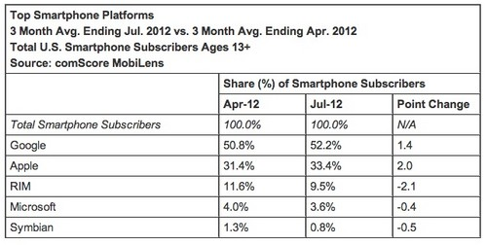
早在今年5月Android系统的市场占有率已经超过50%，7月已经达到52.2%，又有明显提高。苹果的IOS系统市场占有率33.4%。谷歌与苹果的市场占有率超过80%。Android是开源的，而且Android成长明显比IOS要快。乔布斯去世以后苹果的股价马上下降，今年10月推出的iphone5也让很多用户失望，尤其是苹果推出的地图服务，有非常多的bug。而且苹果手机机型不多，价格又都偏高，不易普及。Android手机有不同的机型，有多种机型，价格有低有高，能满足不同人群的需要。综上所述，Android系统有更好的发展前景。

正文
- App功能设计框架图
功能结构图如下：

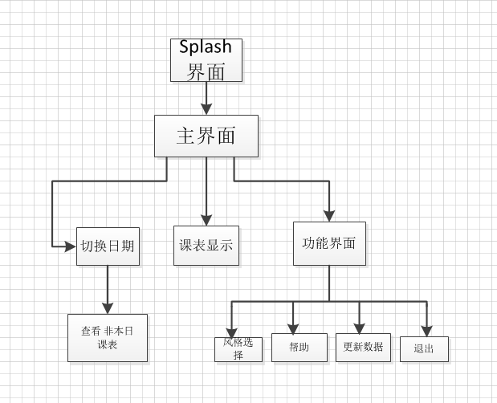
- 界面截图介绍
见附录
- 实现关键
- UI设计
由于Android手机有很多机型，不同的机型有不同的屏幕分辨率，所以在界面设计时要兼顾不同的屏幕分辨率。在TextView设计时字体大小单位应该用dp，不应用pt。
在主界面中（如附录图一），使用TableLayout，设置每行TableRow的权重值为1，是整个页面在不同手机中均匀撑开，从而使得在不同的屏幕分辨率和不同像素密度的手机中页面差距不大。
- 功能设计
打开软件，首先是一个Splash界面，点击屏幕马上切换到主界面，或者1秒后自动切换到主界面。程序读取SD卡中kebiao.xls文件的全部信息。程序判断今日为星期几，主界面直接显示今天的课程信息，假如在周末查询会直接显示周一的课程信息。向左滑动切换到下一天的课程，向右滑动切换到上一天课程。点击菜单键弹出菜单。

（1）ViewFlipper设计
一周有5天有课，但是并不需要5个一样的页面来显示这些数据。假如只有一个页面没办法做出ViewFlipper页面切换时的效果，所以使用2个页面。页面切换时，先更新将要显示一页上的数据，然后将此页显示出来。

（2）数据读写
课程信息在程序中的存储结构为
public class class_info {
// private String name;
// private String teacher;
// private String room;
// private String kind;
// private String time;
// private String last;
// private String state;
// private String note;
public String[] data;
void setdata(String[] m) {
data = m;
}
};
每个课程信息为一个上述的类，里面有8个字符串，分别存储这节课程的不同信息，如附录一图五。
在读取Excel文件时需要解析数据。poi中读取Excel文件是按照cell，也就是文件中的格子来读取的，但是无法区分出合并单元格。
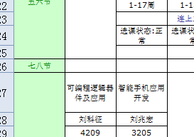
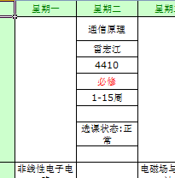
如左图星期一下方的一格程序将判断为8个空格，即格数与右边星期二下方的格一样多。在读取Excel文件时应当区分，是左图的8个空格表示一节课，还是如右图的一格表示一节课。因为一天最多6节课，所以一列中连续有8个空格肯定为一节课。从表左上方开始按列读取，假如找到一个空格，进入判断，若连续读到8个空格，那么这8个空格判为一节课的信息，继续向下读取；若没有连续的8个空格，只有k个空格，那么判为连续k节没有课。假如找到一个非空格，那么读取接下来的7格，当前8格的内容作为一节课的信息。
同样将信息写回Excel文件时也要判断是留出一个空格开始8个空格。

（3）手势识别
在主界面左右滑动可以切换显示，单击TextView，可以修改其对应的课程信息。因为同一个页面要实现两种手势，所以要对手势进行判断。当手接触手机屏幕时系统先调用
public boolean onTouch(View v, MotionEvent event)
方法，然后调用
public boolean onTouchEvent(MotionEvent event)
方法，通过onTouch，得到接触的view。通过onTouchEvent将手势返回，并调用ViewFlipper控件的监听器。监听器判断是滑动还是单击，并执行相应的操作。
数据接收
服务器部分是另一位同学做的，我不是很了解。接收时是一系列的字符串。
如访问“http://219.153.62.70/cskebiao/?num=2010210730”，将得到学号为2010210730同学的学号，获得其他同学的课表信息，只需改变上述地址中的学号，可从外网连接。返回内容为
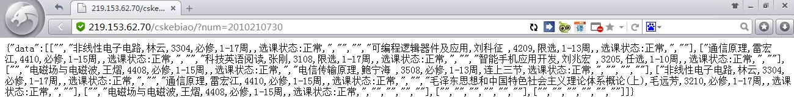
解析时将得到的字符串按“,”分开。

结论
程序基本实现，比较成功，但是还有很多地方可以改进。
- 可以添加桌面工具，显示下节课。
- 能够根据课程信息自动生成每天的闹铃。
- 界面可以更漂亮，现在的界面还比较粗糙。
- 还可驱动手机摄像头，

参考文献

http://www.199it.com 199IT 中文互联网数据咨询中心

附录
欢迎界面：
欢迎界面有不同的风格，这里只给出其中一种。

图一
主页面：
主页面就是当天的课程，如果是周末查询会显示周一的课程。菜单键有关于，帮助，设置，更新数据，四个选项。滑动可切换到下一天的课程表。
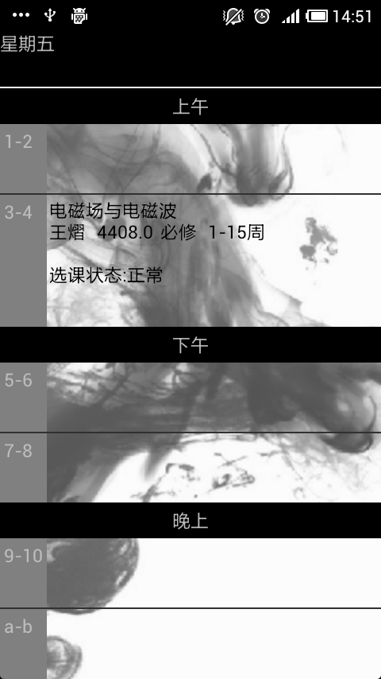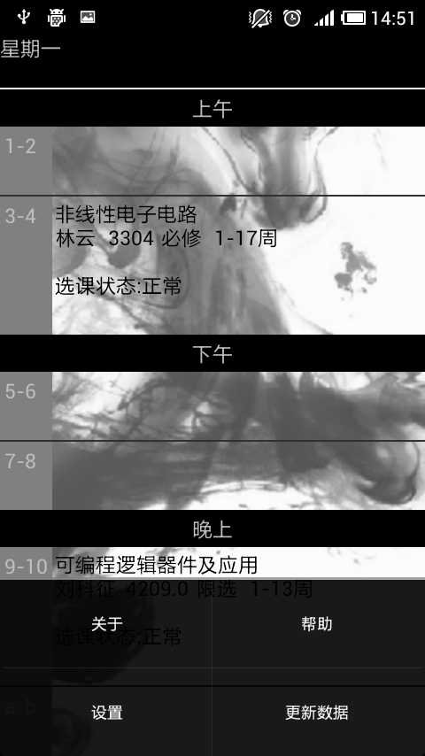
图二 图三
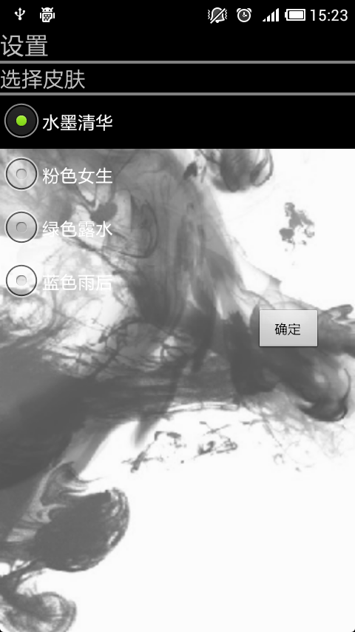
图四
编辑界面：
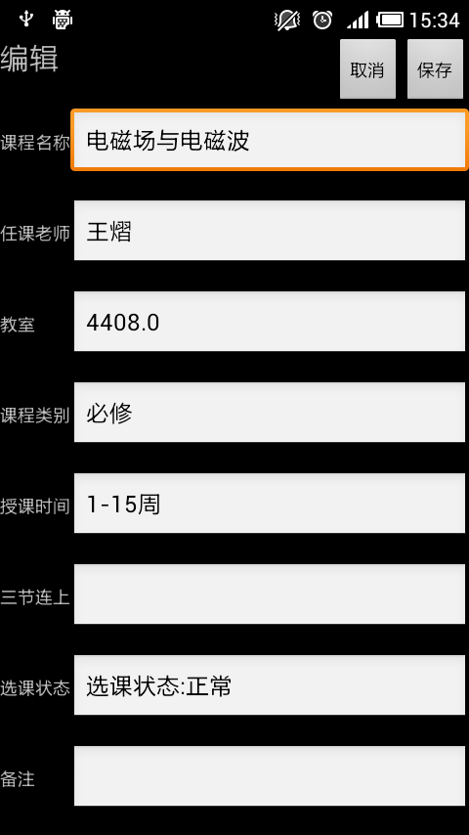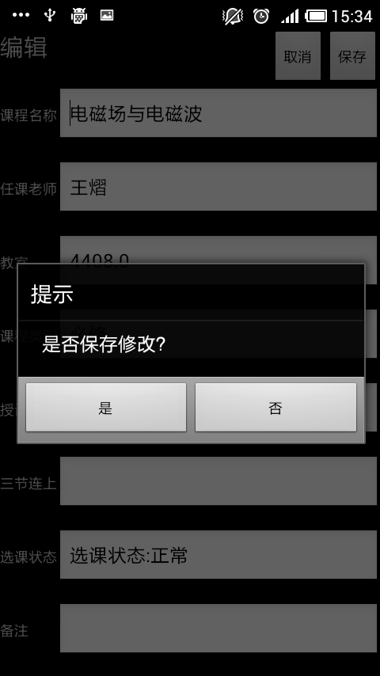
图五 图六

风格设置界面：
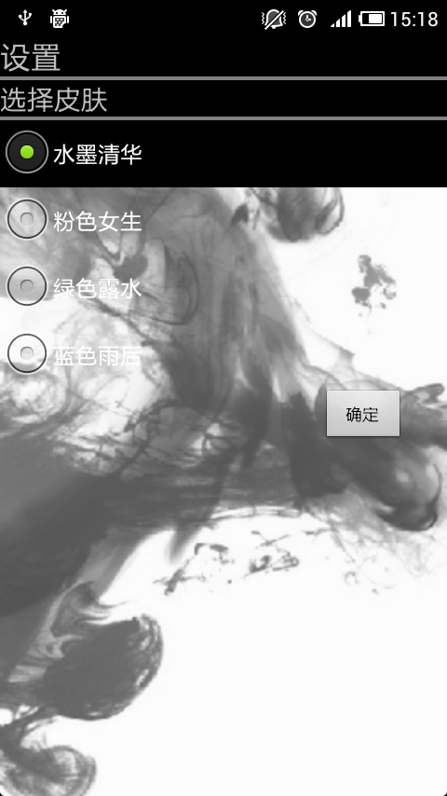
图七
帮助与关于界面：
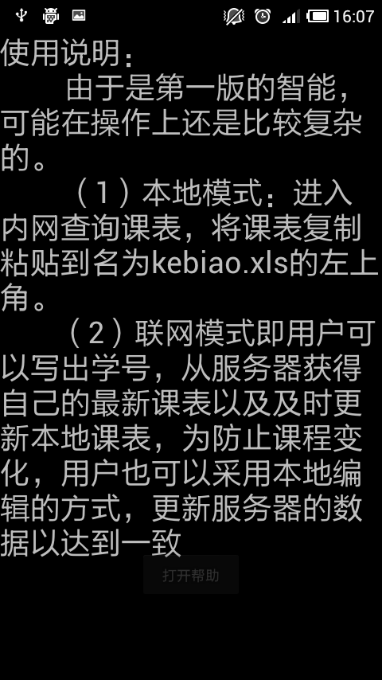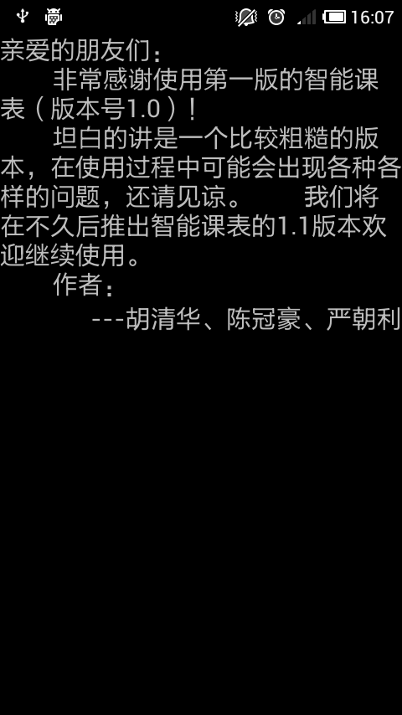
图八 图九
数据更新页面：
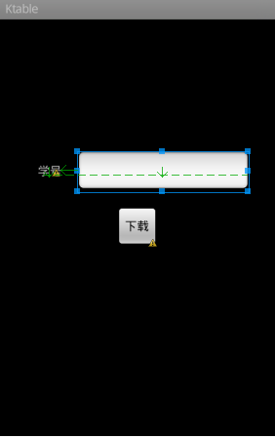
图十

